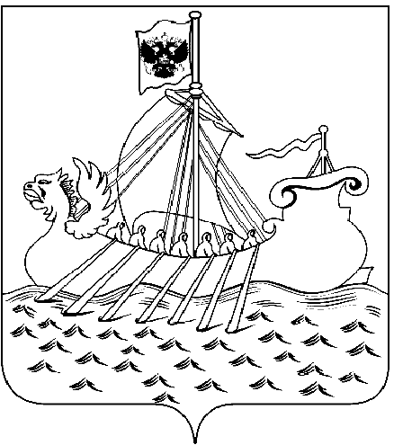  Департамент  образования и науки  Костромской области  ул. Ленина, 20, г. Кострома, 156013,  тел. (4942) 51 34 16, факс (4942) 31 42 71  E-mail: obrn@adm44.ru  ОКПО 00095680 ОГРН 1024400521111  ИНН/КПП 4401004835/440101001  от «28» 04. 2020 г. № 3600  На №____________ от «____»______201_ г. |  | Руководителям муниципальных органов, осуществляющих управление в сфере образования  Руководителям общеобразовательных организаций
О направлении уточняющей информации о проведении профориентационного марафона «Дни открытых дверей – онлайн»

Департамент образования и науки Костромской области в дополнение к ранее направленному письму от 23.04.2020 года № 3454 «О проведении профориентационного марафона «Дни открытых дверей-онлайн» (далее – Марафон) направляет уточняющую информацию.
На сегодняшний день в целях проведения Марафона:
- сформирован график проведения Марафона с точным временем выхода в эфир всех участников Марафона;
- сформированы ссылки на прямые трансляции;
- организованы электронные формы предварительного сбора вопросов директору департамента образования и науки Костромской области, руководителям ВУЗов, колледжей и техникумов;
- создана Интернет-страница Марафона.
Ссылка на интернет страницу Марафона http://www.eduportal44.ru/koiro/CROS/fros/KRPO/SitePages/%D0%94%D0%9E%D0%94%20%D0%BE%D0%BD%D0%BB%D0%B0%D0%B9%D0%BD%202020.aspx.

Напоминаем, что региональный профориентационный марафон «Дни открытых дверей – онлайн» будет проходить 6-8 мая 2020 года. В течение 3-х дней каждый час с 14.00 до 18.00 в сети Интернет в прямой эфир с будущими абитуриентами и их родителями будут выходить представители образовательных организаций высшего образования, профессиональных образовательных организаций региона. 6 мая 2020 года состоится «Департаментский час» («Час прямого эфира» с директором департамента образования и науки Костромской области И.Н. Морозовым).

Просим руководителей муниципальных органов, осуществляющих управление в сфере образования, руководителей общеобразовательных организаций довести информацию о проведении марафона «Дни открытых дверей – онлайн» до каждого школьника и его родителей (целевая аудитория - учащиеся 8-11 классов).
Просим обеспечить распространение информации о марафоне в различных информационных источниках: в местных СМИ, на сайтах общеобразовательных организаций, в электронных дневниках на ресурсе «Электронное образование», через социальные сети и группы в различных мессенджерах, посредством которых, обмениваются информацией классные руководители с обучающимися и их родителями.
При размещении информации просим пользоваться информационным анонсом о проведении Марафона (Приложение № 1) и памяткой (Приложение № 2).

Директор департамента И.Н. Морозов

Петропавловская Яна Александровна
(4942) 51 49 71
Приложение 1

Информационный анонс о проведении регионального профориентационного марафона «Дни открытых дверей-онлайн»

Уважаемые школьники-будущие абитуриенты и их родители!

Приглашаем вас принять участие в региональном профориентационном марафоне «Дни открытых дверей-онлайн». Ввиду невозможности проведения Дней открытых дверей в очном формате, марафон «Дни открытых дверей – онлайн» будет иметь вид виртуального тура, во время которого вы (целевая аудитория – учащиеся 8-11 классов) сможете «посетить» ВУЗы, колледжи и техникумы Костромской области в онлайн режиме, «в один клик», не выходя из дома.
Марафон «Дни открытых дверей – онлайн» будет проходить 6-8 мая 2020 года. В течение 3-х дней каждый час с 14.00 до 18.00 в сети Интернет в прямой эфир с будущими абитуриентами и их родителями будут выходить представители образовательных организаций высшего образования, профессиональных образовательных организаций региона.
С графиком проведения Марафона вы можете познакомиться по ССЫЛКЕ.
Образовательные организации познакомят вас с особенностями приемной кампании-2020, профессиями, специальностями, направлениями подготовки, по которым осуществляют обучение, поделятся той атмосферой, в которой проходит интересная насыщенная событиями студенческая жизнь обучающихся.
Старт виртуальному марафону 06 мая 2020 года в 14.00 даст «Департаментский час» («Час прямого эфира» с директором департамента образования и науки Костромской области И.Н. Морозовым). Как не ошибиться с выбором будущей профессии? Каких ошибок следует не совершать при выборе профессии? Где и как у нас в регионе можно получить профессию (среднее профессиональное или высшее образование)? Как развиваются разные отрасли экономики у нас в регионе, в какой из них ждут молодых специалистов? Профессии-фавориты, или кто будет востребован в нашем регионе через 3-5 лет? Какие особенности будут у приемной кампании 2020? На эти и многие другие вопросы Илья Николаевич даст ответы в прямом эфире.
Задать вопросы директору департамента образования и науки Костромской области, руководителям ВУЗов, колледжей и техникумов вы можете уже сейчас. Вопросы можно задавать по ССЫЛКЕ. Ответы на предварительно заданные вопросы прозвучат в прямых эфирах.

Станьте участниками марафона «Дни открытых дверей – онлайн» и ваш путь в собственное профессиональное будущее обязательно станет успешным!

Приложение № 2

